Lichtschalter 11 CV
Hier Mittelkontakt mit der Zuführung B+. Rechts und links davon jeweils die Kontakte für Hupe 1 und Hupe 2

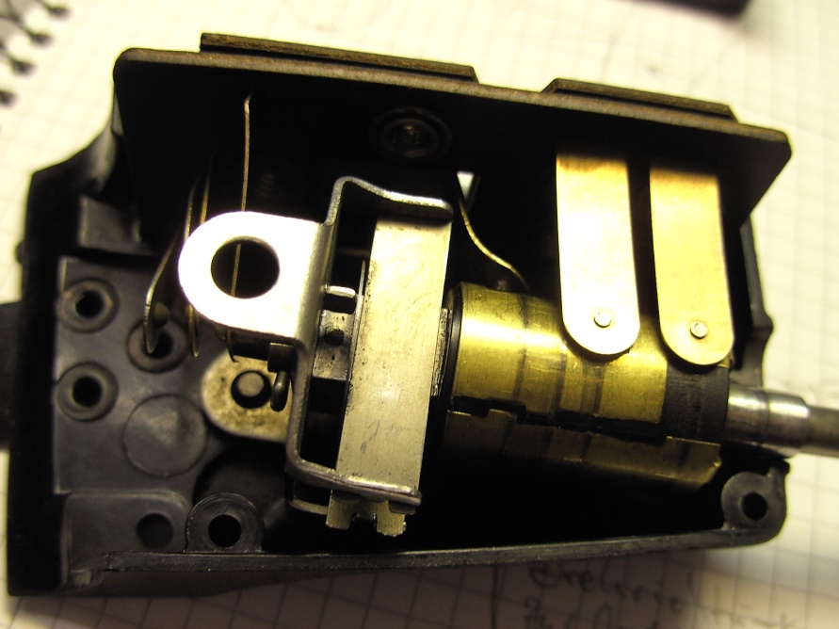
B + für das Licht
Einlegen der Schaltwelle in das untere Gehäuseteil.
In der Tat schleifen die Kontakte über die Spalte des Messings
Drehschalter zeigt in O Stellung zum Fahrer. Gedreht wird nach vorne Richtung Windschutz- scheibe.
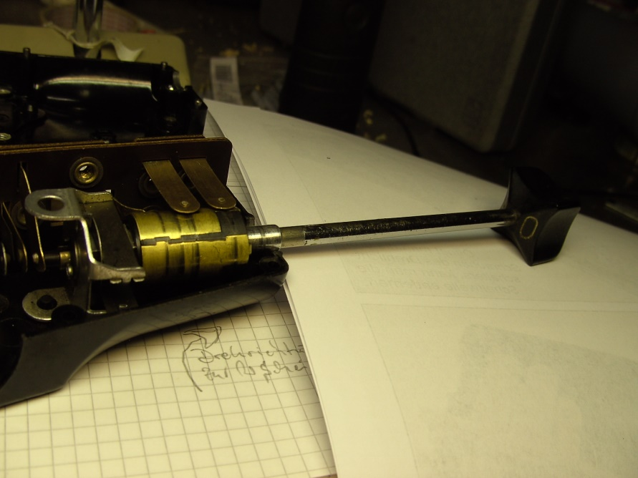

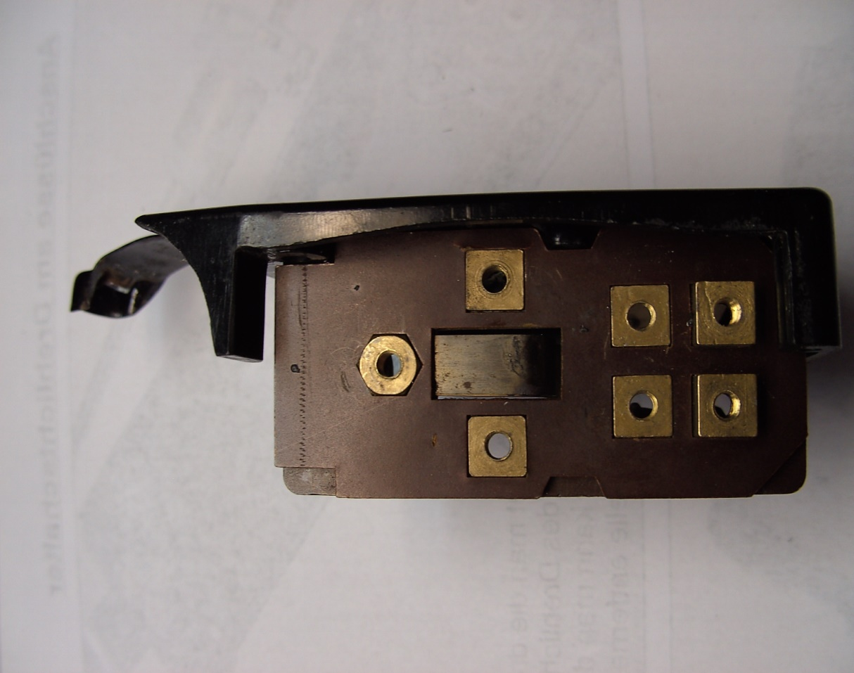
Abblendlicht
gelb
Fernlicht - grün
zusätzlich Fernlichtkontrolle
schwarz
Standlicht nur vorne
rot
Standlicht nur hinten
grün
Hupe 2
Hupe 1
Zuleitung B +

Hebel zum Lenker Hebel vom Lenker weg
0 = Licht aus
V = ville/Stadt Standlicht vorne/hinten an Abblendlicht z.b.
R = route/Straße Fernlicht z.b. Abblendlicht z.b.
zu beachten: bei Abblendlicht und Fernlicht, geht das Standlicht vorne in den Scheinwerfern aus, Rücklichter und Kennzeichenleuchte bleiben (logischerweise) an.

Martin Werner Sept 2014

